

JALISCQ
GO lH E RN O Ol:l. I:S TAIH>


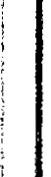

DEClARATORIA DE INEXISTENCIA
Guadalajara, Jalisco, 14 de abril de 2016

ACUERDO DEL COMITÉ DE TRANSPARENCIA DE LA FISCALÍA GEN!:RAL DEL ESTADO DE JALISCO, POR EL CUAL DETERMINA LA INEXISTENCIA DE INFORMACIÓN,RESPECTO DE PARTE DE LA INFORMACIÓN REQUERIDA POR CONDUCTO DE LA UNIDAD DE TRANSPARENCIA, MEDIANTE SOLICITUD DE INFORMACIÓN POR ESCRITO REGISTRADA INTERNAMENTE CON EL NÚMERO DE PROCEDIMIENTO
LTAIPJ/FG/487/l016.

Fiscalía
General del Estado
Con fundamento en lo dispuesto por los artícu Mexicanos; 4°; go y 15 del DECRETO NÚMERO -J"T"'·'· '"' de Jalisco", el día 19 de Diciembre del 2015,
Constitución Política del Estado de Jalisco; 1°, 2",


punto 1 fracción 11, 31, 32 punto 1 fracción 111 ;Y
256S LX/15 que fue publicado en el Periódico Ofl ial .
ución Polític(l1 de los Estados Unidos eli pdico Oficial "El Estado disposiciones de la
nto 1fracción VIl, 30
del DECRETO NÚMERO

año 2015, mediante el cual se reformaron, adicionaron y diversas disposiciones de la Ley de Transparencia y Acceso a la Información Pública del Estado de Jalisco y sus Municipios, que entró en vigor a partir del día siguiente al de la publicación de su similar citado con antelación, se procede a la reunión del Comité de Transparencia de la Fisc¡:¡lía General del Estado de Jalisco, a efecto de declarar inexistente parte de la información solicitada a·, te suJeto ob!Ígado, y para efectos de registro, se hace

constar para lo cual se procede a dar inicio a la sesión; '•i\. ,
' ·. ;¡,,

,-_ --.
;- .t,:··:_;,:-- - . z f't · ,._ .l·t - ,

· ::·é<'i'•'!\ -. I ICIO DE SE514f4·. ·./}''· '·

. ;. J]g·\· .i:.ti:;:;:.l,.:r:
', .·. ..· . . : /.t·:'J:· .

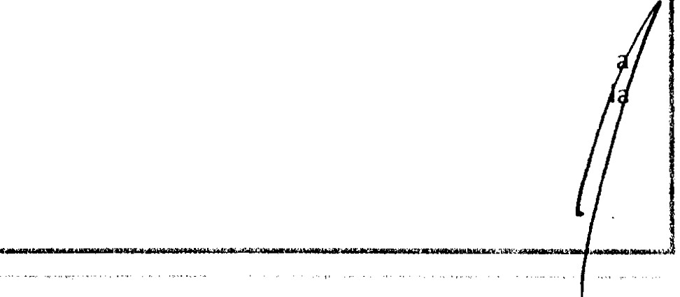
Para efectos de registro de la preiei)t'e reUnión, se ,ha¡, ;e coristijr que el desahogo de la Sesión de
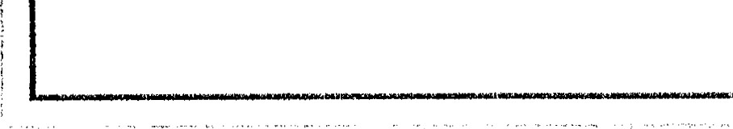

Trabajo . de este Comité de. Tr<i!ll:iPa encia,.e efectú;;rt i tf::interi.P,r,P,!¡!t inmueble marcado con el número 778, la Calzadá i de'p ndencia Nqrte,. en'la Colon'ia ¡_ Perl\.;en la ciudad. d,}Guadalajara, Jalisco. ii ,··¡;pfi:; ·:-:_:''··· " 1H ::::. f
\ : ·:;,0Jt {,;l· DE ASI$T fl'
.··.;nY;::r;"y . , ,·!.'\\''\1.. .. • i •
De conformidad con lo establecido po(lqsartículos 28 punto 1fracciones), 11 y 111 y 29 punto 2 de la
Ley de Transparencia yp.cce§Q a la lnforrm"c;:ión Pública del Estado de Jalisq:y ss Municipios; y, 10 de su Reglamento, se haceconsqh'ue la presént;!ie ióf! se efectúa con la pr sencia de la totalidad de los integrantes que conformaf1' el Comité d!i Transpa¡.éríci. de este sujeto obligado, mismos que a
continuac'ión se enlistan:
'·,;Jl:i .-r'\ . ._·
1. Lic.Jesúd; uardo Almaguer Ra tt l:;Fiscal General dei'Est d(). de Jalisco.
'¡ ·l.\,- ': ' ' ' .
Titular del Sujeto Obligado. ·¡_;/-.,-,,, . "

. / '¡ . tf6 ;'i?í:,ti' •. '


· A,lejandra LóP,z 'Jt s,'FI 9JjN-J,. l.Jn!dad de Transparencia.
•;:,·;:,;:':·._ . .,f · .·.;.}:· ::: :<:·. •-_ '·

CONCEPTO DE COMPETENCIA.- La Fiscalía Genera Estado de Jalisco, creada mediante DECRETO NÚMERO 2439 LX/13 publicado en el Periódico Oficial "El Estado de Jalisco" el día 27 de Febrero del año 2013 dos mil trece, vigente a partir del día siguiente al de su publicación, esto es a partir del1o de Marzo del mismo año, este sujeto obligado es competente y se encuentra debidamente facultado para realizar las funciones de seguridad pública y procuración de justicia, en términos de lo que establece el artículo 21de la Constitución Política de los Estados Unidos Mexicanos, 30 de la Ley Orgánica del Poder Ejecutivo del Estado de Jalisco y 1 de la Ley Orgánica de la Fiscalía General del Estado así como 1 presente declaratoria con fundamento en el artículo 86-Bis de la Ley de Transparencia y Acceso a Información Pública del Estado de Jalisco y sus Municipios.

ASUNTOS GENERALES




.. Verificada la competencia de este sujeto obligado así como el registro de asistencia y asentada la
'1

JALISCQ
GO BIERNO 1Hl ESTADO

Fiscalía
constancia de quórum, se procede a analizar a fondo y entrar al estudio de la declaratoria de ,.
inexistencia derivada del procedimiento de acceso a la información a que a continuación se indica: •
•

--- Solicitud de información pública presentada por el ciudadano ••••••••••••• • ¡·
que fue recibida en la Unidad de Transparencia de la Fiscalía General del Estado de Jalisco, mediante escrito el día 18 dieciocho de marzo del 2016 dos mil dieciséis, a las 11:54 once horas con cincuenta y 1
cuatro minutos, a la que le fue asignado el número de procedimiento LTAIP/FG}t87/.Z016, en la que se solicitó lo que a continuación se precisa : i

"solicito COPIAS CERTIFICADAS DE LA RESOLUCIO·' n do :'¡ lnforme'lo': l iente:


General del Estado
i f;\:
De acuerdo a las fatigas que resguarda esta Com1sqr(d.\
lffi;
servicio que el suscrito ha prestado en el período el
J 1 ·,·:;j,;t f .
ANALISIS
"-r:t:' --J..d·!··".!..>.:
'·
\,
. . pfirio de las jornadas de
}'il "'a.fecha." (SIC)

--- Se tiene a la vista el acuse de solicitud de información pública dirigido al Comisionado de Seguridad Pública del Estado de Jalisco, realizada medf nte el oficio FG/UT/168"\'2016 de fecha 18 dieciocho de marzo del año 2016 dos mil dieciséis, así omo la correspondiente respuesta emitida mediante el similar número FGE/CSPE/1970/F-173 01,6, al que adjun l? copias certificadas de la relación de horarios de servicio ,del período compren ido del primero d)rnero al 14 cator<;e de diciembre del
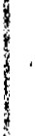

2015 dos mil quince, por lo qf,uYt·?ctjeu ent egif.k)':logo tante de constituir información de
carácter RESERVADA y CONFIDENCI Ld' e c'Onformidad coii:>el::Acta de Clasificación de fecha 17
-n_ ,- .
·-:; • -s - :.:.kil.'-tl, •. _ . ·-.: " ; .: .:\
diecisiete de enero del 2008 dos rilil ho ;'icelebrada por ei'C.Qil\ité de Clasificación de Información
Pública de la extinta Secretaría de .Sag ridaQ, Pública, er \f 9ti!,)n·y.. eadaptación Social del Estado de

Jalisco, proce_ió a clasificár 1; inf rmación 'relativa ·{fas bitá'c'orás·(· j!·' trol cie asiste cia o rol de
servicio, debser considerada cop de ¡;arácter Res r\(Qi!,Xi \•?': Q.fide 'cfal, con fund'mento en los artículos 1", 2f, 3•, 4•, s·; 6·, 7", . 2,' );3;2?, 27, 28, 1 ;!2: :•·3y,dti la erJtonces vígente ley de
Transparencia e lnforma<;ion Públií;:!Í l ... !;:;tádo de Jalisto/.(i)·z )ih 9 c;JI Reglamento de la ley de
Transparencia en comento, 21de la Con titución Política de los Est os Uniclos Mexicanos; 26, 27, 27,
28 y 45 de la ley del Sistema Nacionál d Seguridad Pública, 11-de la tey de Seguridad Pública del Estado de Jalisco; TRIGÉSIMO SEXTO J d lo Line¡¡mientos Generales para la Clasificación, Desclasificación y Custodia de;la lnforma<;ióri<Reserva'i:la y Confidencial emitidos por el Instituto de
Transparehcia e Informacióp·¿blica de JaliscÓ (ÍTEI),, a'sf coo lo dispuesto en los Capítulo$ ÍJ, 111 y IV

del Libro s·undo del Código Civil .
. - el Estado de Jalisco, a los derechos de la ponalidad;

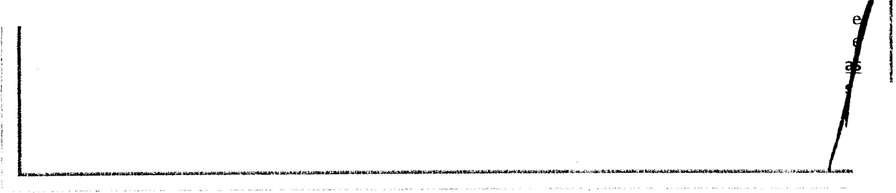
toda vez que por la misma natura ser manejada bajo lq's principios de reserva y confidencialidad, '--";! """' "'-" !;o!.!."":" :...>;!,!-!!: ..!-.I.
1
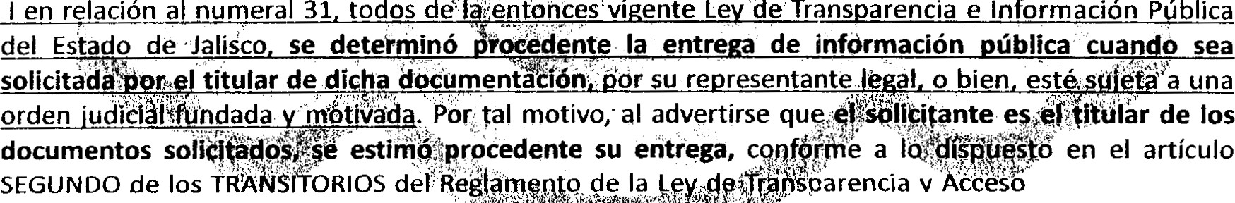

a la Información Pública del Estado de Jalisco y sus Mu Oficial "El Estado de Jalisco" el día 16 dieciséis de enero del año 2014 dos que establece que, hasta en tanto no se realicen nuevos procedimientos de clasificación inicial por parte de Jos sujetos obligados, se tendrá por válida la clasificación actual hasta en tanto no se sometan a modificación alguna.------------------------------

--- Sin embargo, con relación a las fatigas que resguarda el Comisionado de Seguridad Pública del Estado de Jalisco que comprenda el horario de las jornadas de servicio del solicitante del 15 quince d diciembre del 2015 dos mil quince a la fecha de presentación de su solicitud de información (18 d marzo del 2016), se indicó que por la naturaleza del servicio que desempeña, no se realizan dich fatigas en las que se establezca el horario de servicio, ya que en dicha temporalidad sus funciones e

..


JALISC()
üOOIERNO DEL ESTADO

Fiscalía
General del Estado


Transparencia de la Fiscalía General del Estado de Jalisco, al haber analizado las c:n ti c documentales que obran en el expediente de mérito, y justificada la imposibilidad material para expedir las fatigas en cuestión tiene a bien emitir la siguiente:


hocen wn>ii'en bdnda. >e.vld:, :=-:-: t :, :-

DECLARATORIA DE INEXISTENCIA

Por lo anterior, este Comité de Transparencia determina procedente declarar inexistente la información requerida, particularmente la relativa a las fatigas en donde se establezcan los horarios de servicios del solicitante del Ciudadano comprendidas del 15 quince de diciembre del 2015 dos mil quince al día 18 dieciocho de marzo del 2016 dos mil dieciséis toda vez que dicha información no fue generada pQI' lo es posible mat rialmente exttedir las constancias solicitadas, ello obedece a que dada l fu . ••· · elem otb operativo r aliza no
se lleva a cabo una relación de horarios y serviciósk&? ..,,,,,.;;,;


,.

PRIMERO .- Que los artículos 6" de la Constitución Polítícá los Estados Unidos Mexicanos; 4", g·y
15" de la vigente y reformada Constitución Política del Estado de Jalisco; 1", 2" y demás relativos y aplicables de la vigente Ley de Transparencia y Acceso a la Información Pública del Estado de Jalisco y sus Municipios, establecen como derecho fu darnental el acceso a la información pública, el cual será garantizado por el Estado, y que las leyes correspondientes establecerán los procedimientos y mecanismos idóneos para hacer efectivo el ejercicio de este d{!recho, basado en los principios rectores
en la interpretación y aplicación, al tenor dlo iguiente: .. 'lf]i:
; ' .. ··/· ...'{•··.·· ·.. ;. .···. f ;"' • '
CONSrtr? í · Q f;:?A pELQS E ;; 9,{JÍ,N{'?05 MEXICANOS:
' .. , '' ' \'., •,; '3?: , . ·.
r

Artículo. 6o. La manife t ió? d(: lasideas no será objfftQ'•tl '(llh9HIJ..CJ. Inquisición judicial o administrativa, sino en! caso de que.atdqui a la moral, lavidapriva.dci o los derechos 'ifi! terceros, provoqualgún delito,
o perturbe / orden p(Jblico; eldfr fM .c!e réplica s rcí. wr/f! ef} Jos términos dispuestq$ por la ley. El derecho q la iflformacián será gqtqnf{¡,(l(/O por el Estado: · .· ·· .)·. ; · ;/
'.'.'·1 ·;. ;;h' ;r::·,:f :.::y; --
: ,, PárrHJlJr Jormado DOF 13-11-2007, 11-06-2013
'; ': \ .·.
Todo persono tiene dere(:h() 1/ibrtf ctb$o o información plural y pport11nq, O$Í como o buscar, recibir y difundir información e ides- de todo índole Pl!rf,uolq'!ier medio de expresiqn.

:· |  |  |  |  | Párrafo adicionado DOF J1.."06-2013
\ ··:t !:i' | \.-'::.'.: ' | ' | : ,>.. | o:·;.·'. ·. ' | ;t:$':.):
El Estddo garantizará el derechÓ: eJJFCeS() a las tecnologías d,efa(nformación y comunicación;' así como a los serVicios de radiodifusión y -t fec;omtmicaciones, iqcluido e! de banda ancha e internet Para tales
efectos/ el Estado establecerá conllfJiopes:fie competencia efeEtil((l en la prestación de dichos servicios.
"' i(<; i, f

A. Poro el ejercicio del derecho de lo Federación, los Estados y el Distrito
Federal, en el ámbito de sus respectivos competencias, se regirán por los siguientes principios y bases:

Párrafo reformado (para quedar como apartado A) DOF 11-06-2013

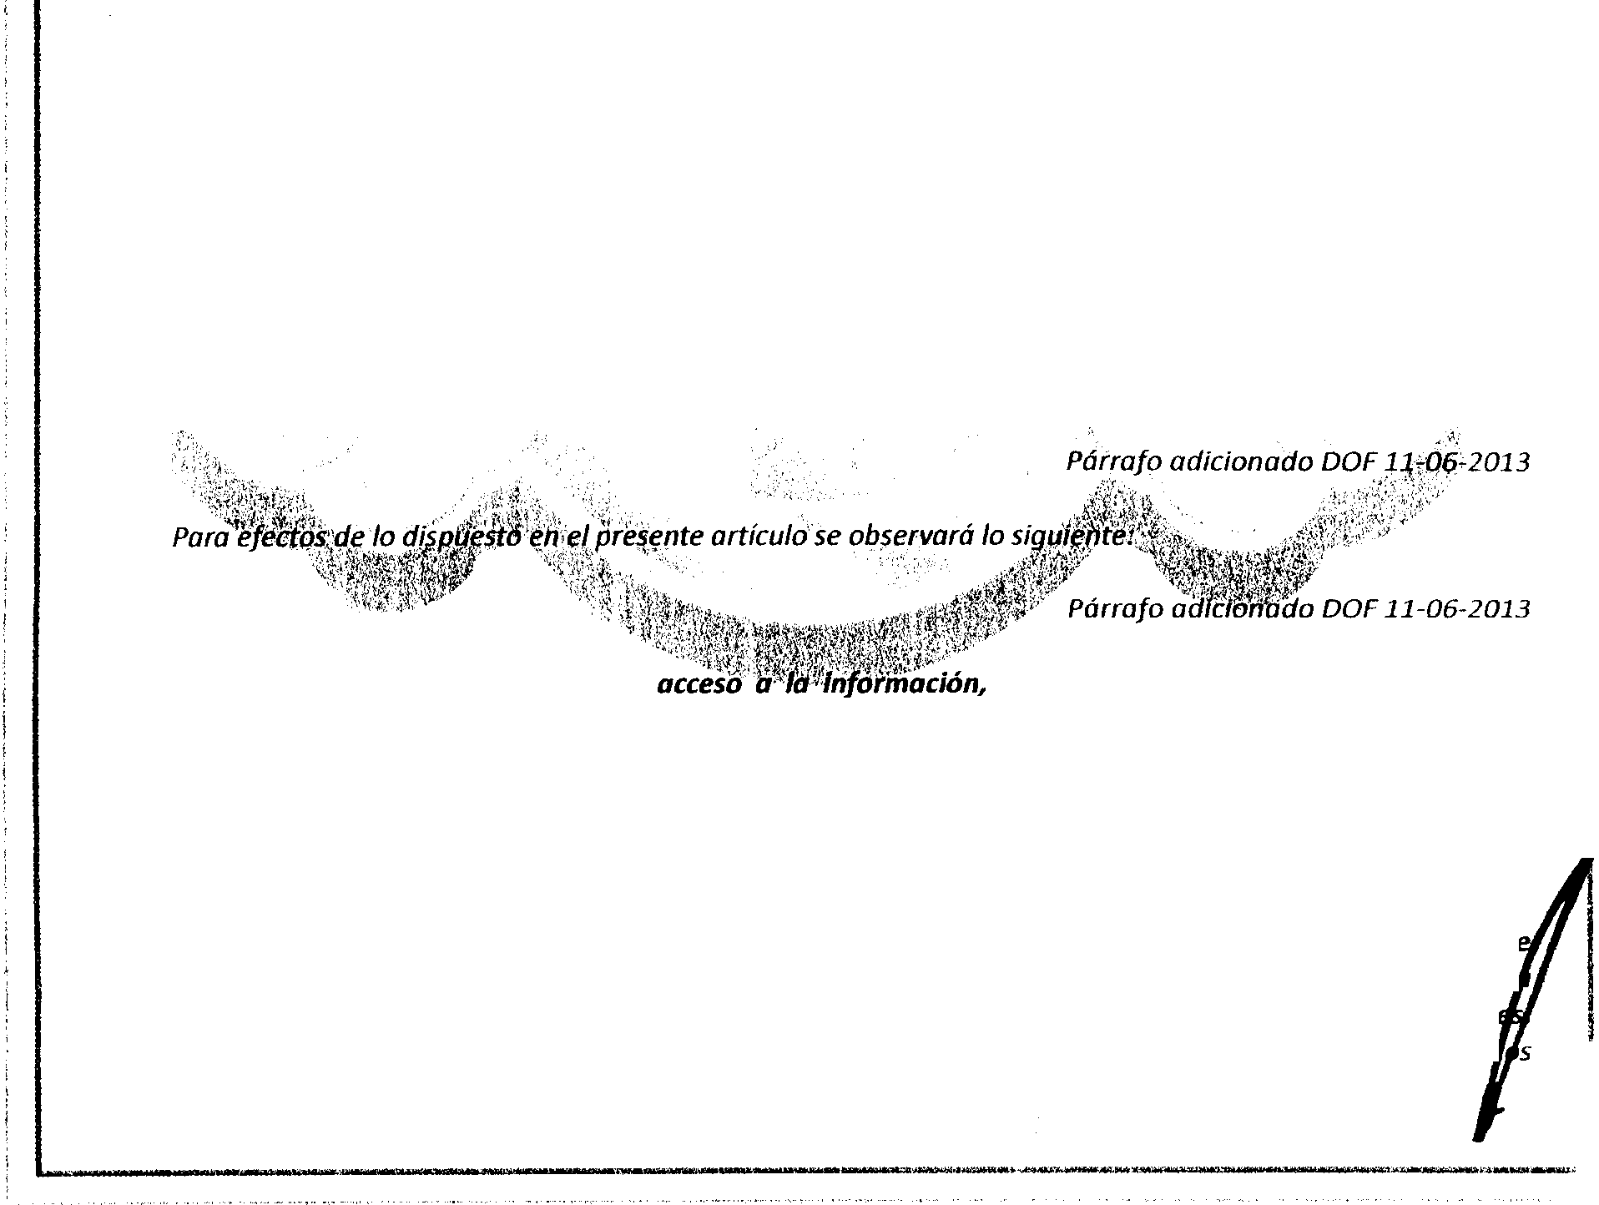


www.jalisco.gob.rJ'x
l. Todo lo información en posesión de cualquier autoridad, entidad, órgano y organismo de los Poderes Ejecutivo, Legislativo y Judicial, órganos autónomos, partidos políticos, fideicomisos y fondos públicos, osi como de cualquier persono física, moral o sindicato que reciba y ejerza recursos públicos o reo/ic actos de autoridad en el ámbíto federal, estatal y municipal. es pública y sólo podrá ser reservad temporalmente por rozones de interés público y seguridad nocional, en los términos que fijen Jos ley
En la interpretación de este derecho deberá prevalecer el principio de máxima publicidad. Los suje s
3



JA*LISCO
GOBJEkNO DEL ESTADO

Fiscalía

obligados deberán documentar todo acto que derive del ejercicio de sus facultades, competencias funciones, lo ley determinará Jos supuestos específicos bajo los cuales procederá la declaración de inexistencia de la información.

Fracción reformada DOF 07-02-2014

11. La información que se refiere a la vida privada y los datos personales será protegida en los términos y con las excepciones que fijen las leyes.

/11. Toda persona, sin necesidad de acreditar interés alguno o justificar su utilización, tendrá acceso gratuito a la información pública, a sus datos personales o a la rectificación de é,stos.
,;;, . :J ''"'""

IV. Se establecerán mecanismos de acceso a la ln.(orma((Pfl y procedimientos de/e visión expeditos que se sustanciarán ante Jos organismos autónomos es edaliza ; i(Wparciales qiJe rjpblece esta Constitución.


General del Estado

www.jalisco.gob.

DDF 07-02-2014

actualizados y publicarán, a través de los medios , . completa y actualizada sobre el ejercicio de los recursos públicos y los indicadores. que permitan rendir cuenta del cumplimiento de sus objetivos y de los resultados obtenidos.

Fracción reformada DOF 07-02-2014

VI. Las leyes determinarán la manera en que los sujetos obligados deberán hacer pública la información relativa a los recursos públicos que entreguen a personas físiC(jlf o morales.
.'. . ..,,

VIl. Linobservancia a las 1(.ii Í,([ ri ,¡Tzmateriq d(A ?te; ,f la información pública será sancionada en los terminas que dispongarrla IE{Y,es;;; ·" · · ' ··

'!P!Írf(Jfq,cpn[racciones adicionado DOF 20-07-2007

VIII. LFederación contará co? .. Ll? organismo autónomo! e peciafitil(Jo, imparcial, i olegiado, con personaÚdadjLJrídica y patrimon( P{ P{O, con plena autgr lf;l#,.! §Jffca, de gestión, capaci(fad para decidir
sobre el ejercicio· de su presupf!est?.Y 'qe erminar su .organi?O. lé1¡interna, responsable de garantizar el cumplimiento del derecha de ac esq g,Ja información públícq y (Jda prptección de datos personales en
posesión de Jos sujetos obligados en.loS, términos que establezca Ji:i ley.

CONSTITUCIÓN P(:JL{TICA {)EL ESTADO DE JALISCO:

Arih;ulo 4!!.- Toda persóna, por e/sólo hecho de encontrarse en el territorio del Estado de Jalisco, Qiará de los deré, os que establece esta Con.mrución, siendo obligación funqamental de las autoridades salyiiguardar su cumplimiento. Asimismo, el Estáqq de Jalisco reconoce, protege y garantiza el derecho a la vid(/de todo ser humane, al sustentar expresamenfqye desde el momento de láfeci,Jndación entra bajo la protf!cción de la ley
y se le reputa como nacido para tod(ij(os efe,ctas legales correspon(}ientes, hasta su muerte natuta/.
.'v':,:···

l. La consolidación del estado democrático y de derecho en Jalisco;
11. La transparencia y la rendición de cuentas de las autoridades estatales y municipales, mediante la apertura de los órganos públicos y el registro de los documentos en que constan las decisiones públicas y el proceso para la toma de éstas;
111. La participación ciudadana en la toma de decisiones públicas, mediante el ejercicio del derecho a 1
información;
IV. La información pública veraz y oportuna;
V. La protección de datos personales en posesión de sujetos obligados; y
VI. La promoción de la cultura de transparencia, la garantía del derecho a la información y la resolució
4

..

j LISCO
<IO OIERN O DEL ESTADO

Artículo 15.- Los órganos del poder público del Estado proveerán las condiciones para el ejercicio pleno de la libertad de las personas y grupos que integran la sociedad y propiciarán su participación en la vida social, económica, política y cultural de la entidad. Para ello:

IX. Los autoridades estatales y municipales promoverán y garantizarán lo transparencia y el derecho o Jo información público, en el ámbito de su competencia; y
X...

Fiscalía
General del Estado
Lo ley regulará el ejercicio del derecho o lo intonna,ción las obligaciones por parte de Jos sujetos de ap'IIC!!tlf:ton
la información público, así como las sa,nct,on,es


por lo Constitución Política de las Estados
la Información Pública, esta Constitución y demqs
pr•ll(: dilni<rnto paro hacerlo efectivo;
res:T.Je,cto·a. J.IIJtiriJh'sP47re'nc¡;a y el derecho a détoií{c)i'n id'ad con lo establecido Tran:socJre,nc,;o y Acceso o

Será obligación de las autoridades estatales y de cualquier otro organismo público, así como de cualquier persona físico, jurídica o sindicato que recibo y ejerzo recursos públicos o realice actos de autoridad, proporcionar la información públien su posesión, rendir cuentas de sus funciones y permítir el ejercicio del derecho o la inforwoción ell/os términos de la ley.

LEY DE TRANSPARENCIA Y ACCESO )A·. NFORMACI()'PJ¿BLICA DEL ESTADO DE JALISCO Y SUS
. • ''·'·" . ;l· '" ·' ,MUN/CfPIC},. "1'': . . . . :
;;·'.!:1 1;.\\1:>.;, .: ' ,· ¡ ; · •


Artículo Jll. Ley- Naturaleza étnterpret.tJC.ión.
._-· ';.¡··:':• t·....." .>.-.·. \'),' : !;'; ;/
.. ··' '',' . ,: _:, ,- Ji:1-:.. 1'J!'i1)-·-:-·'.¡-.::'':'.i'-.;_:.:
1. Esta ley es de orden ,einteres público, y r¡?g/qmehtaria·de los rlittcu/q:¡ 6 y 16 párrafo $egundo de la
Constitl.i'ción Política de los Estados UnidÓs· Mexicanos, en lo relativo. C1 dqtos personales n posesión de entes pú licos, así comó pÓrrafQt r C,Id/ 9y 15 fraccíó1111X di;: ,,..,. itucf(Jn Política del Estbdo de Jalisco.
Iu , , ,
' . .> i r;): .f:':'. ?. ,>;1i)' . ·. :':· .':¡ ; ; . , ·
2. La información mpteria de e tt!':(J(f!(Jmiento es un bien dr f"!nio p(!_ licoen poder del Estado, cuya
titularidad reside en /q sociedad, misma· que tendrá en todo rhomer¡to la facultad de disponer de ella para los fines que considere.\ ·. ·

3. 1 derecho de accesq la in/oimación p¿b¡} Jsel tetpretará conforme a la Constitución Política de los
Est qqs Unidos Mexicanos; la QCflaración' Universaldé los Derechcs Humanos; el Pacto lntemqcional de
r-··•·\ - .:'·.. · :.·· : ·. _, .., :, · .·: .. _ --l I'--
Deféqhos Civiles y Políticos; la ''(:;9nv nción Americana sobre .Qerechos Humanos; la Convemjf()i1 sobre la
Elim/'nhción de todas las Forma· fi;ÍPI$criminación Contra Ja ilif ]ei, y demás instrumentos int rnacionales suscritqs y ratificados por el Est:tytexj ano y, la 'ínt rpreta1:Úfr(4ue de los mismos hayanJ realizado Jos
órganos intern cionales esP_e iat/lqf19.i_}i l fo o lo díspues,tq por la. onstituc óPolítica del Estado de
• favoreCiendo en todQ..ttemp ¡p¡¡:¡s pro personq y de ma)(l(na publ1c1dad. • ...


:· . ' _.-· - ... '• •' . --> .... -·..- -- - . . .• - ·...
;_; 1:!.".-;-'

1. Esta ley tiene por objeto:

l. Reconocer el derecho a la información como un derecho humano y fundamental;

11. Transparentar el ejercicio de la función pública, la rendición de cuentas, así como el proceso de la toma de decisiones en los asuntos de interés público;


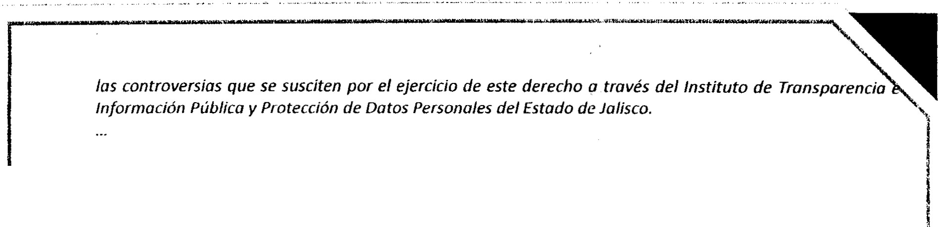




www.jalisco.gob.
111. Garantizar y hacer efectivo el derecho a toda persona de solicitar, acceder, consultar, recibir, difun reproducir y publicar información pública, de conformidad con la pr,esente ley;
S

IV. Clasificar la información pública en posesión de Jos sujetos obligados y mejorar la organización


:·::::,lo>doto> pe<>onol" en P'""ión de lo> '"jelo> obligado>, mmo info, ción confidenciol, de 'l
conformidad con las disposiciones legales aplicables;


GOBIERNO llEI. ESTADO
¡
VI. Regular la organización y funcionamiento del Instituto de Transparencia, Información Pública del
Estado de Jalisco;

Vil. Establecer las bases y la información de interés público que se debe difundir proactivamente;

Fiscalía
General del Estado
VIII. Promover, fomentar y difundir la cultura
acceso a la información, la participación clu•dadaJrJ(J, establecimiento de políticas públicas y mf'cam ;miJs verificable, comprensible, actualizada y cm71nlet,a. accesibles para todo el público y atendiendo
culturales de cada región;
en el ejercicia de la función pública, el la renqi,:ió'l, ':iJe cuentas, a través del la publiCJidili:iJ'cte información oportuna, en·'las' más adecuados y sociales, económicas y

IX. Propiciar la participación ciudadana en la toma de decisiones públicas a fin de contribuir a la consolidación de la democracia; y

X. Establecer los mecanismos para gara;flzar el cumplimiento y la efectiva aplicación de las medidas de apremio y las sanciones que correspondan.

SEGUNDO.- Que de los numeré)lf!i;, h ,gtg , i'<!fa ción U( 2 fpúDf- ;l,}O punto 1fr ccíón 11, 86 punto 1
fracción 111 y 86-Bis puntos 1, 3 fratci9n $;J.y 11 y 4 de 1¡:¡ mj ma Ley de Transparencia y Acceso a la
Información Pública del Estado de JaliscÓ ysus Municir:J}f1 r·$. ;.d s re de la obligatoriedad de esta
Fiscalía Genefal del Estado de Jalisco, par? recibir y dar ti"ámité ' a ·Jas solicitudes d. acceso a la
información publica, llevar a cabo la lnísq\.!ea y lc;>c<!liz¡:¡c;:i.9. í'! información públi'ª solicitada, y emitir la res;uesta correspondient i,;'pJ'"'icularment · ÓF ....... , el :<:Jcceso a la misma, por ser declarada inexistente, p fel ComitdJ' 'fijih parencia, al ten.qr&'t6;sigJi nte:

Artículo 24. Sujetos Obligadas .,-- Catálogo.

2. El Comité de Transparencia requiere de la asistencia de cuando menos dos de sus integrantes para sesionar y sus decisiones se toman por mayoría simple de votos, con voto de calidad de su presidente en
caso de empate.


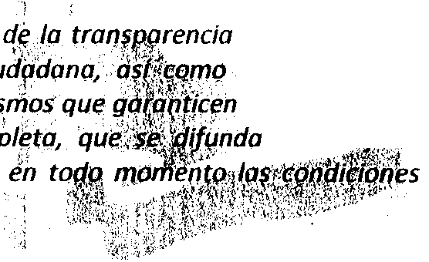


www.jalisco.gob.ktx
Artículo 30. Com1té de Transparencia -Atribuciones.

1

--,---- ·--- --·· ·--· -·--···- -""!




GOBIERNO DEL ESTADO

Fiscalía
General del Estado

1. El Comité de Transparencia tiene las siguientes atribuciones:

J. Instituir, coordinar y supervisar, en términos de las disposiciones aplicables, las acciones y los procedimientos para asegurar la mayor eficacia en la gestión de las solicitudes en materia de acceso a la información;

11. Confirmar, modificar o revocar las determinaciones que en materia de ampliación del plaza de respuesta, clasificación de la información y declaración de inexistencia o de incompetencia realicen los titulares de las áreas del sujeto obligado;

111. Ordenar, en su caso, a las áreas competertesr que generer: la información que derivado de sus facultades, competencias y funciones deban .'tener ..e. posesión o que, previa acreditación de la imposibilidad de su generación, exponga, de forma f{}f'. .. motivacia,. .fps,(i;Jzones por las cuales no ejercieron dichas facultades, competencias o fl!ocio es, . teríor de 'r;;qnfcJf;nidad con su normativa

interna; ,, . ;.=..\.·'t_.::...,.-.·... ,
}. . .:l·.·..·.: ·'l)t

' :·.:) k.'. . i;i
IV.- Establecer políticas para facilitar la obtención ,¡;·del derecho de acceso a la información;

V.- Promover la capacitación y actualización de los servidores públicos y de los integrantes adscritos a la
Unidad;

VI.- Establecer programas de capacitación en materia de transparencia, acceso a la información, accesibilidad y protección de datos personales, para todos lqs servidores públicos o integrantes del sujeto
obligado; . ''if,;[

··:,\<''.. ·)' ·.·
!¡*', ,¡ ¡;:... ,,
'1'if.)"¡''· ' "t).): .. ·. '

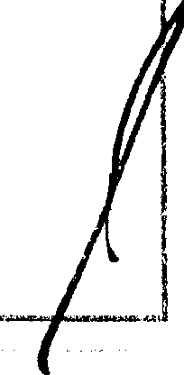




VIl. Recabar y enviar al lnstituto;··cjtrFonJormidad con /gs lineamientos que éste expida, Jos datos
necesarios para la elaboración dl ihfpr/iúamia/; .

VJJI. Solicitar y autorizar titiampliación del plato dfesea de lainjb mación, de conformidad con las disposidlpnes aplicables en la mg erJa; '\·;·
. ·: -

IX. Revisar que los datos de la infJri"Tiacfpn confidencial exactos y actualizados;

X. Recibir y dar respuesta a las solicitiides de acceso, clasificación, rectificación, oposición, modificación, corrección, sustitución, (:aocefación o qmpliación de datos de la información confidencial, cuando se lo permita la ley;

::··:f:· ·. '.. .·: ' ·.:., .::
u
XI. R,tigistrar y controlar la transmisión a terceros, de informaci(>n reservada o confidencial en poder;

XII. Estpblecer un índice de la inJJf rión clasificada como confidtmr;ia/ o reservada; y
v\M:i.+· ··.·.:·..:·.·\' '
Las demás que establez:l::anotrdt;¿ Jg icion,es legales y reglamentarias aplicables.
.:::,_;.\;,-1·

1. La Unidad puede dar respuesta a una a la información pública en sentido:

J. Afirmativo, cuando la totalidad de la información solicitada sí pueda ser entregada, sin importar los medios, formatos o procesamiento en que se solicitó;

11. Afirmativo parcialmente, cuando parte de la información solicitada no pueda otorgarse por ser reservada o confidencial, o sea inexistente; a

JJJ. Negativo, cuando la información solicitada no pueda otof{larse por ser reservada, confidencial o
inexistente.
7

www.jalisco.gob.nlFK

...
•


JALISCO
Artículo 86-Bis. Respuesta de Acceso o lo Información -
Información.
1. En los casos en que ciertas facultades, competencias a funciones no se hayan ejercido, se debe motivar la respuesta en función de las causas que motiven la inexistencia.

3. Cuando la información no se encuentre en los archivos del sujeto obligado, el Comité de Transparencia:

l. Analizará el caso y tomará las medidas necesarias paro localizar la información;

11. Expedirá una resolución que confirme la inexistencia del documento;

GOB J E MN O IHl l f. S lA D O

4. La resolución del Comité de Transparencia q11e conlfrmla inexistencia de la información solicitada

Fiscalía
contendrá los elementos mínimos que permitqfl al st?"'\,'
te' ner la '"é r,l. za de que se utilizó un

General del Estado
criterio de búsqueda exhaustivo, además de s't:fía/af. : .. .. · · stanci(f":·"'ilimpo, modo y Jugar que generaron la inexistencia en cuestión y señalará (JI servldiJt' bJico res,,''· bfde contar con la misma.

Artículo 87. Acceso a Información - Medios.
. .).'.",,.¡P. .·' '
: : t:K-;'¡?;S'·'t,... .. '

1. El acceso a la información pública puede hacerse mediante:


l. Consulta directa de documentos; :·

11. Reproducción de documentos;


' .
11/. Elaboración de informes gf ifi fto:; b,. .
,. ·.l<._:}>;;·'\(·:':'·?,:<
IV . Una combinación de las qritet'ipr;


, .. :· ,. _. _ ... r '··· ··· :- _

._:-/·. t_r? -.·;_-_ ],_ y:-::;-.:...:.:.:·-.:..:-··.-:r-·-:·tr_J fl ·-··· i

2. Cuando parte o topa la.lnformaciól? solicitada 'yd esté distiohible al p(lblico en medios impresos, tales
como liB,[os,·compendios, trlpt¡c,gs.> (ch¡itos p(¡b/icos,f.grrJJ?f:9" ,p/f ,C,trón_(. os disponibles elnt rnet o en cualqweotro med1o, o sea mforrnat;ló(ljundamentalpvbllcqa(I\Y.fqlnternet, bastará con que as1 se señale en la respuesta y se precise la' t4ent'iúe/Jugar y la forri¡a ,{Úi :qÍjf:'puede consultar, reproducir o adquirir
dicha información, para que se tengii pi)r'cumplimentada la soliCitviien lq ,Jorte correspondiente.

3. La información se entreq en el estada que se encuentra y preferentemente en el formato jo/icitado. No existe obligación de ' P,ocesar, calúilar' o presentar _la información de forma distinta a como se encuentre.

'i({:;:
Tiene ustento a lo anterior, el
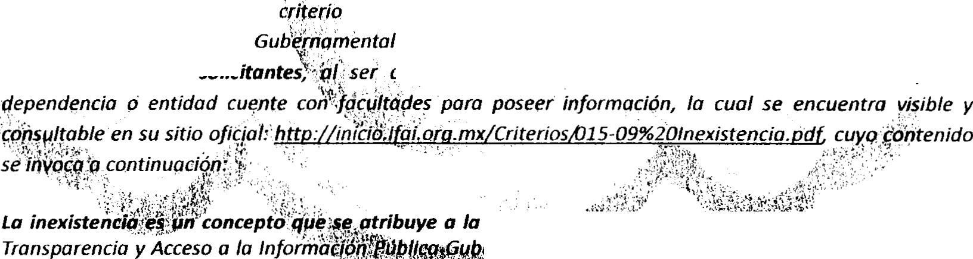

Acceso. a la Información preteridida por los

. ..:',.a,
15¡{}9, emitido pqr el antt:riorrnente denominado lnstituti/Federal de
. . ' . . ¡ ' . ' .
{IFAI) para interpretar la inexistencia de la . información
. ,·,-·. . ' .i
t;onsiderada una -cuestión de hecho-, no obstante la



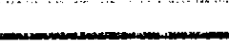

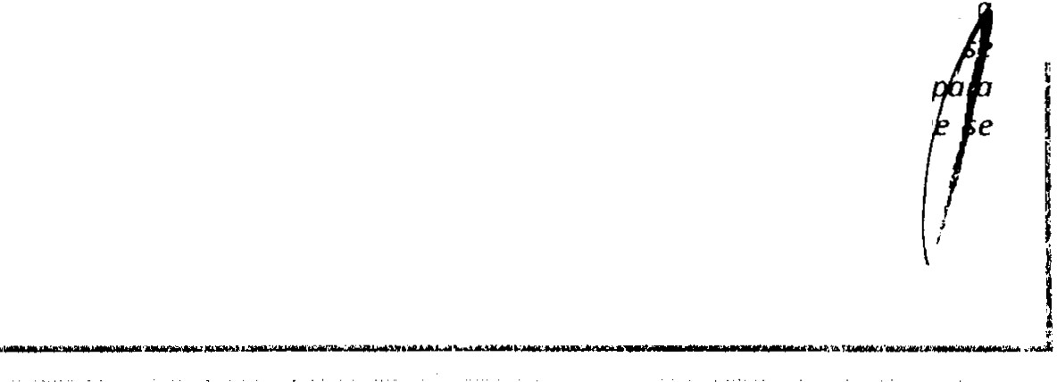


in ;íj?Jfj ;=! :: : : . ·46 Ley Federal de que cuando los documentos no
se encuentren en los archivos de la deberá remitir al Comité de Información de la dependencia o entidad la solicitud de acceso y el oficio en donde lo manifieste, a efecto de que dicho Comité analice el caso y tome las medidas pertinentes para localizar el documento solicitado y resuelva en consecuencia. Asimismo, el referido artículo dispone que en caso de que el Comité na encuentre el documento, expedirá una resolución que confirme la inexistencia del mismo y notificará al solicitante, a través de la unidad de enlace, dentro del plazo establecida en el artículo 44 de la Ley. Así, la inexistenci implica necesariamente que la información no se encuentra en los archivos de la autoridad -es decir, trata de una cuestión de hecho-, no obstante que la dependencia o entidad cuente con facultades poseer dicha información. En este sentido, es de señalarse que la inexistencia es un concepto qu atribuye a la información solicitada.

..


JA•LISCQ
GOUit:RNO DEL t:STI\00
Expedientes:
0943¡07 Secretaría de Salud- María Marván Laborde
5387¡08 Aeropuerto y Servicios Auxiliares- Juan Pablo Guerrero Amparán
6006¡08 Secretaría de Comunicaciones y Transportes- Alonso Góméz- Robledo V.
0171¡09 Secretaría de Hacienda y Crédito Público -Alonso Gómez-Robledo V.
2280¡09 Policía Federal- Jacqueline Peschard Mariscal

Del mismo modo, motiva a este Comité de Transparencia para. declarar inexistencia, el contenido del Criterio 001/2011 pronunciado por el Consejo del Instituto de Transparencia e Información Pública de Jalisco {ITEI), que conforme a lo dispuesto en las fracciones IV y V del artículo 46 con relación a/110 de la entonces vigente Ley de Transparencia e lnt:nnnnrhi•n
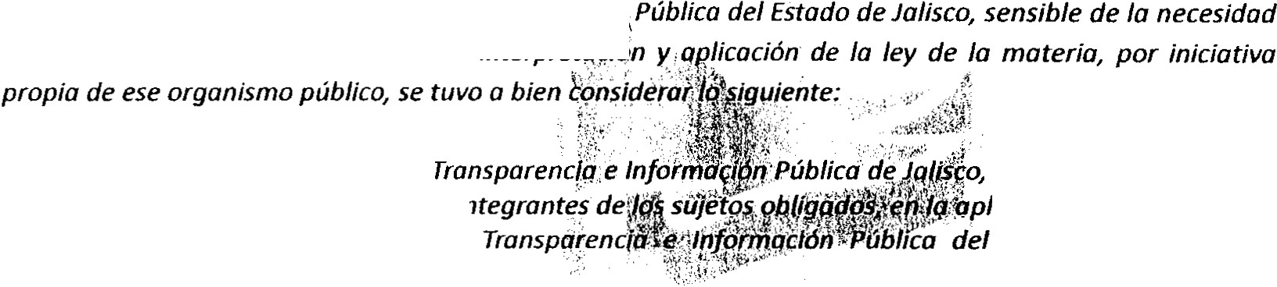

de elaborar criterios de apoyo para la int.Prr rPI nrir\n

Fiscalia


General del Estado

El Pleno del Consejo de/Instituto de
aprobar los criterios que auxilien a los int,pm·nntp.;
precisa del artículo 77 de la Ley de conformidad a los siguientes

tiene a bien autorizar y
1PIIcaciO•n e interpretación
Estado de Jalisco, de

CONSIDERANDOS:

l. Que este Consejo, con fecha 15 quince ?Je diciembre del año 2009 dos mil nueve, autorizó y aprobó los CRITERIOS RESPECTO A LOS REQUISITOS QUf DEBEN /lEUNIR LAS RESPUESTAS QUE EMITEN LOS SUJETOS OBLIGADOS EN LAS DECLARACIONES DE INFORMACIÓN INEXISTENTE Y DE NO ACCESO POR NO TENER
COMPETENCIA de los cuales se destacaJo siguiente: | ';t.(..
' '. :'¡i ' .' | ' '• . !f;t:·; | .

"PRIMERO.- Los sujetos qblig bi:f!nte\i[(J(!Xistenc/á,d f f rf!'Oc.iMdeben emitir un dictamen en el que expresamente se cite la noriTi {ivfiiiüJ: qp,ft(aJHe, .rozcinary; f,xpÚr;i;;rá;,rno es que el hecho concreto se adecua a la hipótesis normativd,; ociernas''de acreditar lqeauscis que derivan en tal premisa. Entendiendo que los informes de inex,ts fJ(:ia dé infor;pacíón forz,R$IJYp'li/ii'fifPf?(f.Í[!.J;pqtener: Normatividad aplicable:

ar:/
los artí ulos . de la le/en ; jn(lteria y/o cualquiér ót a ley ajÚst bié. a/ en concreto. RÓzonamiento o
Explica4pn ; Exponer de foa,J!:aw r concisa el pg_que,,f-{;?t#fM(;? reNr nciado es apliJ. do al caso de

inexistencia,e fainfo maci -rf.-f.5? 1) de q¡¡e i!.taf19S:
1 r: ge (9d o que. por tro cuestión ya




no ex1sta fistcamentf. JustiftcQét{jnr;Prol}or lo expuesto mfdfpnte¡ conganctas, actas ctrcunstanciadas,
:o
1 : '·.:':. •,. ' .• ' ·. ;,:·\•, .-: ' ' •.: ' ' ...:· i \ '-·.:. .1:.:·: ,: .,,,,' ' .
denuncias de carácter penal, 'ct;QJquier otro documento qdf .'·pu.eda'.'acreditar que la información es
inexistente."

tPrm,. ngefrerales alucJ n(Jios req i iti)S que deben reunir las respuestas que concretan
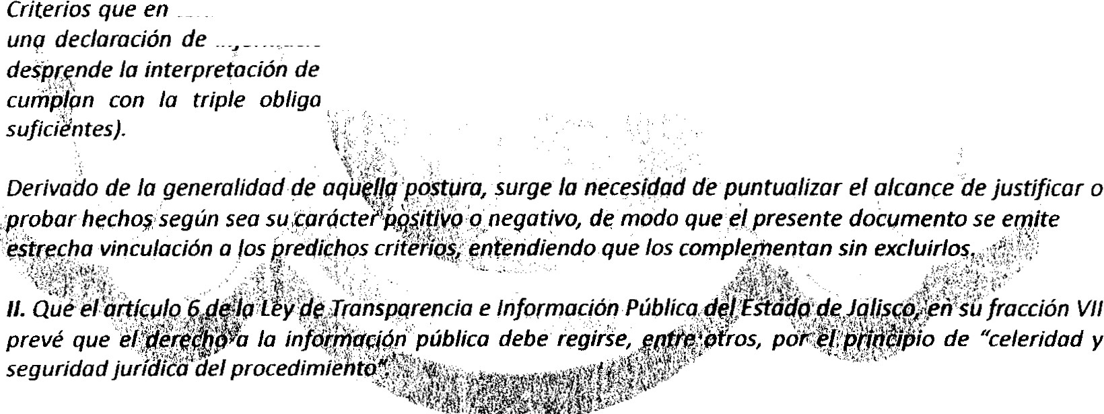

mtnnnnr'"'n inexistente, · sÚJecif, ::. trata de un planteamiento genérico, eJe/ que se
Jq.dispo•sición iegal qu'compele para que las declaraciones de ¡rí}xistencia, oblia.oélón de fundar, motivar y justificar (probar con medios c/ii'ltonvicción
i•t'

con

111. Que de conformidad con los artículos la Constitución Política de los Estados Unidos Mexicanos, el principio de seguridad jurídica, parte del respeto y aplicación por parte de las autoridades de las formalidades esenciales del procedimiento en su actuar, conforme a las leyes expedidas con anterioridad al hecho, efectuando actos que les sean atribuidos o focultodos por las leyes, fundándolos y motivándolos.


IV. Que de conformidad con la fracción VIl del artículo 7 de la Ley de la materia, la transparen i se entiende como el "conjunto de disposiciones y actos mediante los cuales los sujetos obligados ti el deber de poner a disposición de las personas solicitantes la información pública que poseen y d n a conocer, en su caso, el proceso y la toma de decisiones de acuerdo a su competencia, así como las a


en el ejercicio de sus funciones'
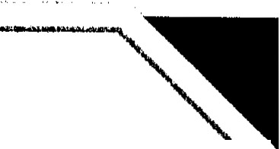




(i O U Jt:' R NO OH. ES TADO

Fiscalía
General del Estado

Debiendo tener presente que todo acto, supone una conducta activa o pasiva, es decir, actos positivos o 1· negativos, siempre que se refleje en un hacer, o bien la omisión o abstención de obrar. Actos que se distinguen por los efectos que producen, dicho de otra forma, las consecuencias jurídicas de circunstancias · concretas, derivan del resultado de movimientos positivos u activos, o en su defecto, por pasividad u omisión, lo que implica la ausencia de actos.

11. Que los sujetos obligados, se constituyen como promotores y garantes del derecho a la información en los términos y alcances de la Ley de Transparencia e Información Pública del Estado de Jalisco, de conformidad con lo estatuido por el precepto 5'1 de este ordenamiento.

VI. Que la Ley de Transparencia e Información Púl)lica , efe).. Estado de Jalisco, en su artículo 77 señala que
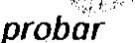

"cuando a los sujetos obligados se les solicite inform(Jciónl"'' i tente o . . ·: acceso a ella por no ser de su competencia, éstos deberán emitir:. J[ frtamep '"',Q y ,, · el que justifiquen esta situación.'

VIl. Que de conformidad con el Diccionario dtf, la .m/.!11." "' "'
"Probar algo con razones convincentes, testig{js o dorcUmiU:
por justificar, se entiende, De esta forma, se entiende que el

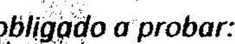
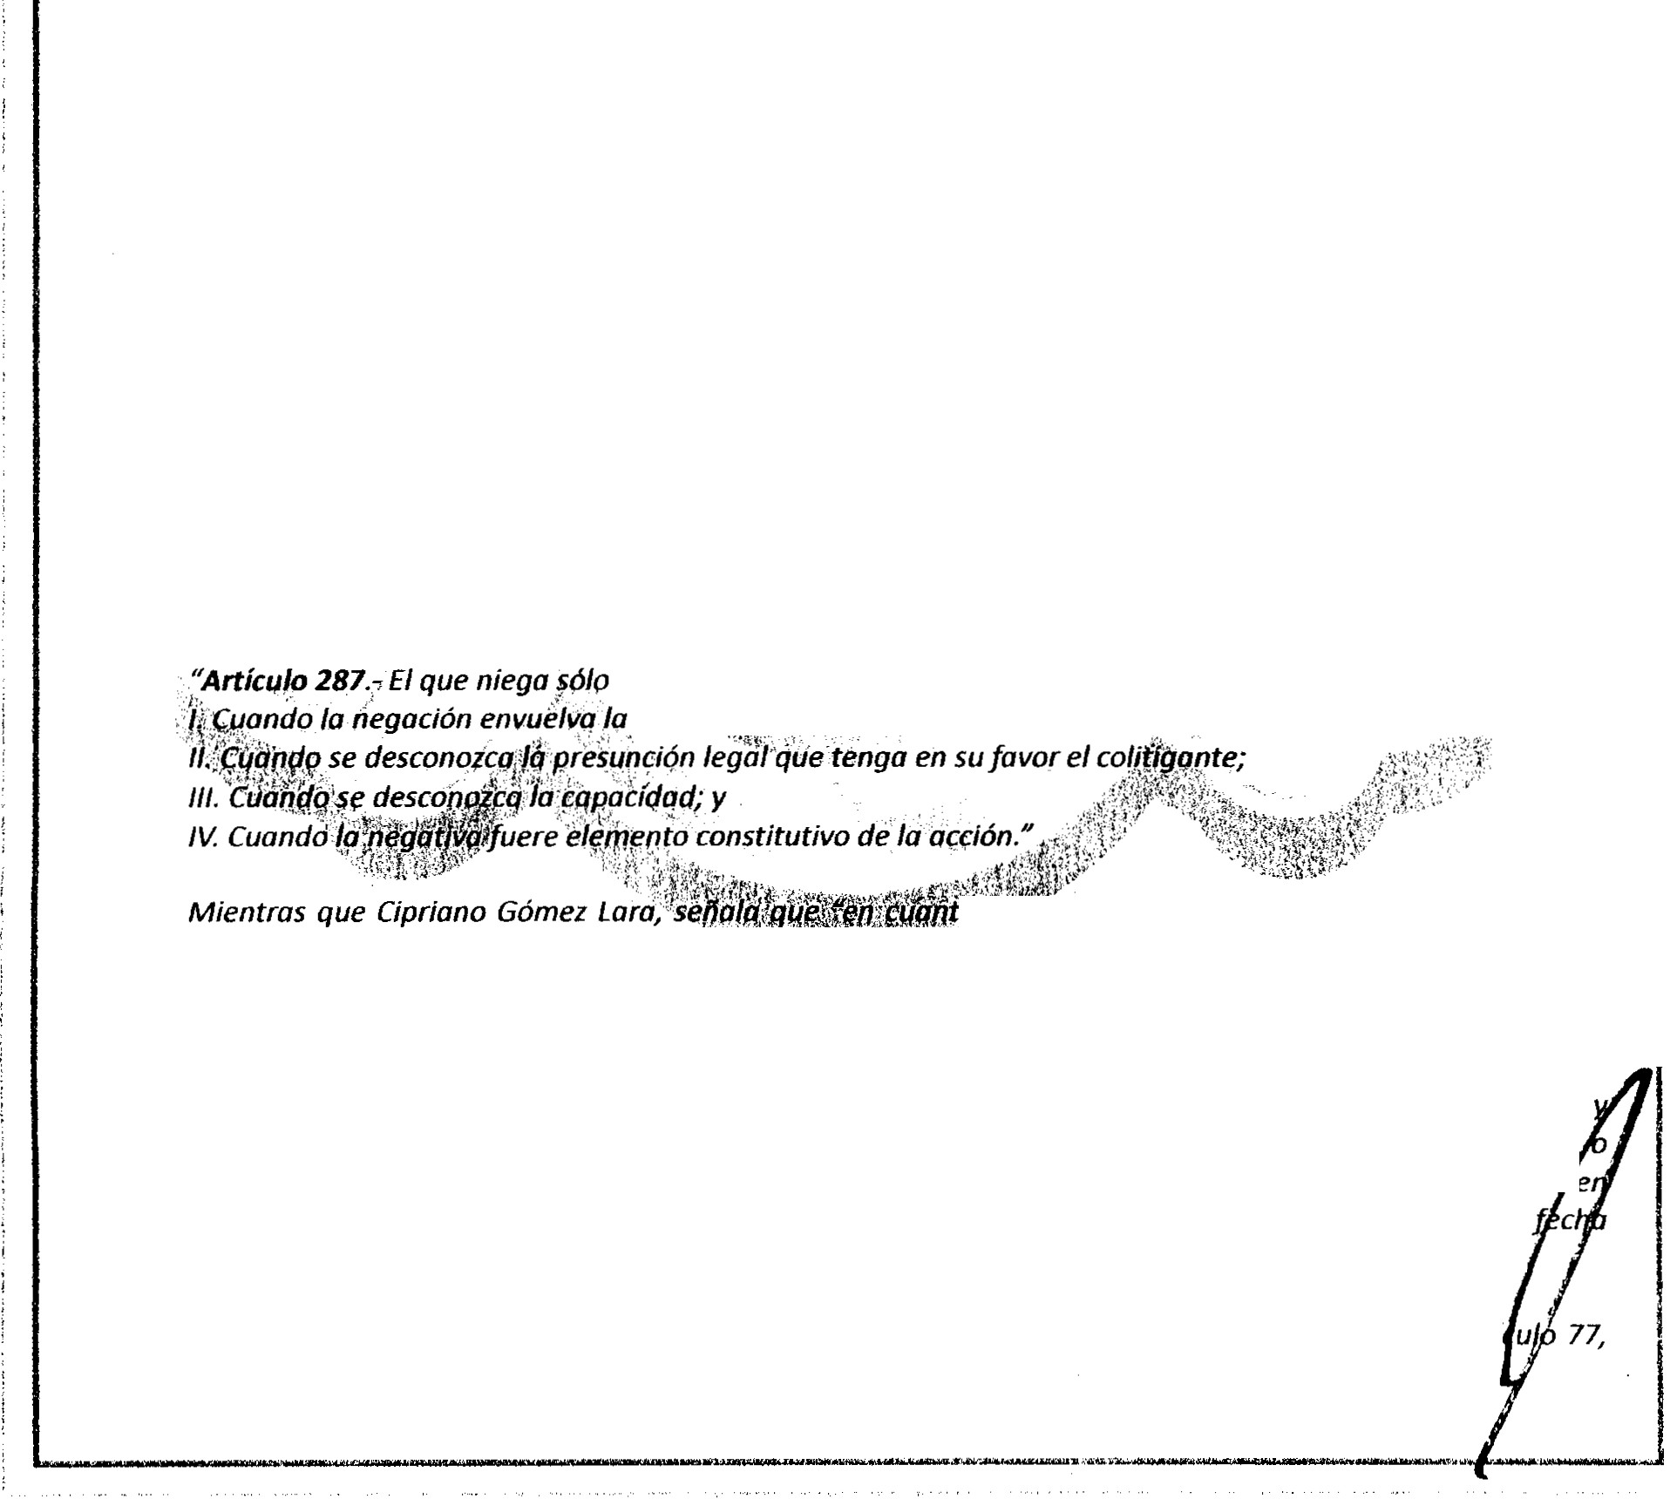
legislador impone al sujeto obligado el deber de
medios de convicción.
y sustentar la inexistencia de información con

VIII. Por otra parte, el Diccionario de la Re,ql Academia Española, define a la inexistencia como la 'Jaita de existencia'

De modo que la inexistencia, consiste e·¡m hecho·de tipo neq: ffpvo derivado de la falta de existencia y por disposición legf!l, el sujeto obligado tie11,' /deber de prq,J?JH tt;rl circunstancia, es decir, aportar medios de
convicción que verifiquen elb'-!!i:inf;fJD fi''i(... · · tf"" :· .
• ,j;l ':::',:;·:¡:;;f· ? ·•. . .· . )/( '.': .... '
El jurista Cipriano Gómez Lar(}, enreltfción' al objeto de la prueb(J $efíq/a;

........ .. !'. - ..:. - .·r::·:':.l:':-·c.:·..:_\-_·:·.-._:-.·:,:

!. ·.,_ ,.. ... . . .

"Se ha $OStenido tradicio(lqlinente que el pbjeto de /á prueba sdtí los/i(?'tbos jurídicos, compjendidos desde
luego lb$ qctos jurfdir;os. fs importantt!, precisar que,. en todo c:ao, el qÍ;tp o hecho juríd¡o objeto de la prueba bebe implicar/a realiz JQq )ic: ¡.;n supuesta ngrmotJy(iilf cuaUas partes infiere/; conse.cuencias
1·-!
l - . - . :·• ' : 'f• ....:.., '- : ·-:- ' --- ., --: - . ".! ·? '/:-- ., \ .,-. ·- . _- ,.- - ' - •
jurídicas que esgrimen como ifl.!tí(!gmentQ de sus pretensiq(le$';>(1(1s aetores) o de sus resistencias (los
demandados). Én at¡as palabra$/ s f {{ihme la existencia dii' .urí' hcho .:;qúe' debe probarse- y tal hecho encaja en, o corre ponde a la repliiCi f)n de un upuesto normÓÚvd que precisamente al haberse realizado
-objeto de la prueba- producirá conséi:u ncias jurídicas, esto es, deh:chos:u(Jbligaciones."

IX. Que es principio de derecho el dicho 1'el Que áfif(TIO e tá obligado a' probar", no obstante, existen
SUptJeStOS en /os cuales e/ que niega, debe también Pf, bar. .}
}.W. :'¡_· : ·:,::......:_ .:-, ... . . . < _ . . . ..·, ·¡:. _,('_ ..;.-·_.·
X. ,;:;¡su parte, el Código de pf(kedimientos Civiles del f$tadq.de Jalisco, señala diversos supu stos en los
. e: .. . .. .
) ".·. -'' ., ¡- ' ' ·. : . . . . . ' , : ' ' '. ' ' •
cuales el que niega está obligadbih.próbar, tal y como se aprecia n el artículo 287 que seña/m

·

rm•i/{l'hr·nrtPr positivo o negativo de un hecho o acto, no parece haber ninguna base, que permita la distinción que depende, en todo caso, de la estructura gramatical de la frase u oración en que se haga la postulación del hecho. En otras palabras, el hecho jurídico en sí es neutral en cuanto a una calificación de la expresión significativa a través de la cual/a persona, el ser pensante, sostiene la existencia o no del hecho jurídico. Además, en las formas de decir las cosas, cuando se hace expreso lo negativo puéde haber aspectos positivos implícitos, viceversa. Ejemplo: si alguien afirma que es soltero (hecho positivo) está negando ser casado, viudo divorciado (hechos negativos); si alguien afirma estar hoy en determinado lugar (positivo) niega esta e otros lugares al mismo tiempo (negativo); si se niega haber estado. en Guada/ajara en determinada
(ne gativo}, hay lo afirmación implícita de haber estado necesariamente en otro lugar (positivor

www.jalisco.gob.mx
XI. Que la Ley de Transparencia e Información Pública del Estado de Jalisco, dentro del citado artí u
10




GOBIERNO DEL ESTADO

Fiscalía
General del Estado
------. -·-·-- "

impone la obligación de justificar, tanto para las declaraciones de información inexistente, como e:;: casos en que no se tenga acceso por no ser de su competencia; sin embargo, en el segundo supuesto se\,\ debe precisar que la competencia se funda y sustenta en las leyes y reglamentos, de modo que los í pronunciamientos de los sujetos obligados relativos a la incompetencia legal, se satisface con el dictamen debidamente fundado y motivado, sin que sea necesario justificar el supuesto, dado que es principio de derecho el que reza que: "sólo los hechos son objeto de prueba, no así el derecho'

XII. Que este Consejo, en la resolución de los recursos de revisión relativos a las declaraciones de información inexistente, advierte que los sujetos obligados incumplen con la obligación de fundar, motivar y principalmente justificar tal circunstancia.

Por lo anterior, el Pleno del Consejo de/Instituto .de Transparencia e Información Pública de Jalisco, tiene a bien aprobar, para su posterior publicación en e(pqrtal df;J . temet de este lnstitutq, los siguientes:

PRIMERO.- La respuesta que emite el sujeto dbligfJ;. f-tYn información, constituye pronuncwm1ento sobre hechos de tipo negatJv%; ·;r1f;¡:,t'
¡ . !';.';' ; }!
SEGUNDO.- La declaración de información inexistente d be emitirse de forma fundada y motivada, en la cual, se dé a conocer el aspecto positivo o negativo del hecho, reflejando el hacer, o bien la omisión o abstención de obrar del sujeto obligado_ tal y como se refleja de la Ley de Transparencia e Información Pública del Estado de Jalisco y su interpre gr;ión en los CRITERIOS RESPECTO A LOS REQUISITOS QUE DEBEN REUNIR LAS RESPUESTAS QUE EMITEN OS SUJETOS OflLIGADOS EN LAS DECLARACIONES DE INFORMACIÓN INEXISTENTE Y DE NO ACCESO POR NO TENER COMPETENCIA.
·i ·r;;l'·;
TERCERO.- Dei conformidad con la Lek.•• ·_lq materia,Jfls ¡}jetos bligados deb,en justificar; es decir, demostrar con medios probqtQfÍ?f'" fii,JfÍ le(!tes, y sustenftiF'lqs dlflclqraciones de información inexistente, siempre que. el pronunciamiimto.'iqbttt!v ''1Jha•afirmación,. Q qÍdn, -CI,Icmdo estando obligado a generar o poseer la información, no la tenga. ;( ; ,.:

Guadaft¡Jjara! Jalisco,• á 1!! de marzo d2011; sé' utori; ron '·y 'dptqbqron los presenJes 001/2011. CRITERl9S RESPECTO A f!t NA!'!. A, {.?A Y ALCA"r:E /!E...J .fl;.!, PUE 'fi',S QUE EM/TEfj LOS SUJETOS OBLIGAlfOS EN LAS DfCLARAqQN J)f.INFORMACIQNIAJf.}J/. f/JE· Di(!ho criterio s.e encuentra visible y consultable en ·.)/á• • . ' , ' dirección · · ljttPJXwwi!,itei.org.mx/v3/Documentos/art12-14
crite_rio_información_ínexístente_linqrz'OiqiJ_pdf
;.: .,

--- Por tanto de derivado de los preceptos. legales trasuntos, y de !os GHterios de apoyo enunciados anteriormente, este Comit,;de Transparen iél, det rrnína procedente emitir justificadamente la declaratoria de inexistenda de información, mediante los siguientes:

RESOLutivos
fPoRrmIMuEl(RldOa.-poRresepl eCcituodadano• i -= := -=¡: i :
" DE LA n¡;;.....,,""''·'""'"

advierte de Seguridad
por parte área obligada, dio
puntual respuesta emitida mediante el 173 016, al que adjuntó parte de lo solicitado por el peticionario en copias certificadas consistentes en tres fojas útiles conteniendo la relación de horarios de servicio del solicitante, correspondiente al periodo comprendido del 01primero de enero al 14 catorce de diciembre del 201S dos mil quince, por lo que fue factible su entrega, de conformidad con el Acta de Clasificación celebrada por el entonces Comité de Clasificación de Información Pública de la extinta Secretaría de Seguridad Pública, Prevención
Readaptación Social del Estado de Jalisco como fue señalado en el análisis de la presente declaratori

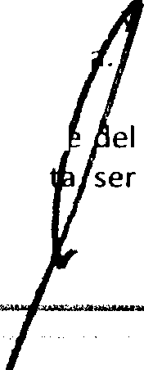






SEGUNDO.- Sin embargo, con relación a las fatigas que comprenden del 15 quince de diciembr
2015 dos mil quince a la fecha de presentación de su solicitud de información que resul

11

www.jalisco.gob.mi-





infmmodón ine•i,tente oco'd lo indicado o' el Comi'i ==tu<ale" del






desempeña actualmente el peticionario, no se realizan dichas fatigas en las que se establezca el "l
1

..

JALISCO
(;OBIERNO UEI. t::STAI>O
horario y servicios cubiertos, ya que se encuentra comisionado a brindar servicios de seguridad preventiva; consecuentemente son inexistentes, toda vez que dadas sus funciones, la citada 1
información no se genera y no es posible materialmente expedir las constancias solicitadas.

---Con las facultades que la ley aplicable de la materia confiere a ' este Comité de Transparencia de la Fiscalía General del Estado de Jalisco se emite la presente Declaratoria de Inexistencia para los efectos legales procedentes; debiendo considerar la misma para futuras solicitudes de acceso a la información.

Fiscalía
General del Estado

Estado de Jalisco, firmando

Fiscalía Getleral del
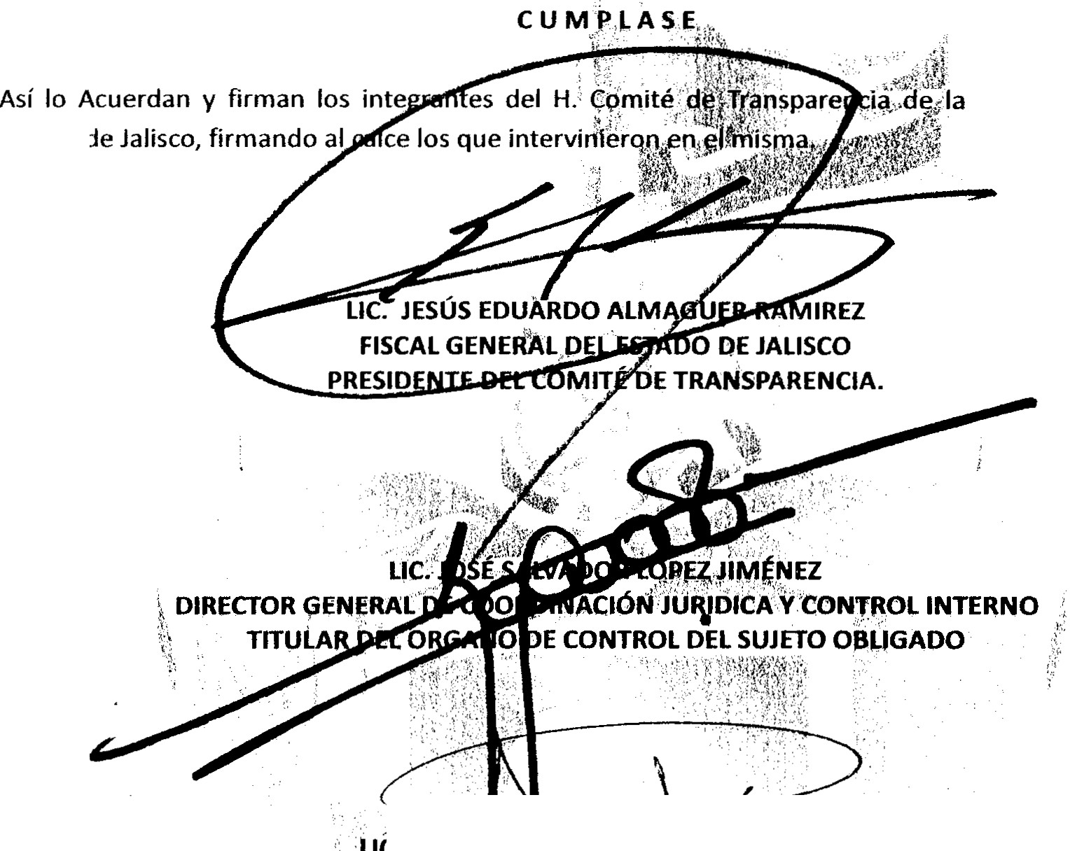


www.jalisco.gob.mx
-

GENE AL DEE AP9 DE JA I CO SECREl¡AfUtO D;EEL CO'MiIT.É O..TRANSPARENCIA


. t . | . ·
TITULAR DE LAUNIDAP P | . .. | . ·. | .··. DE LA FISCALIA

/i,.. "

